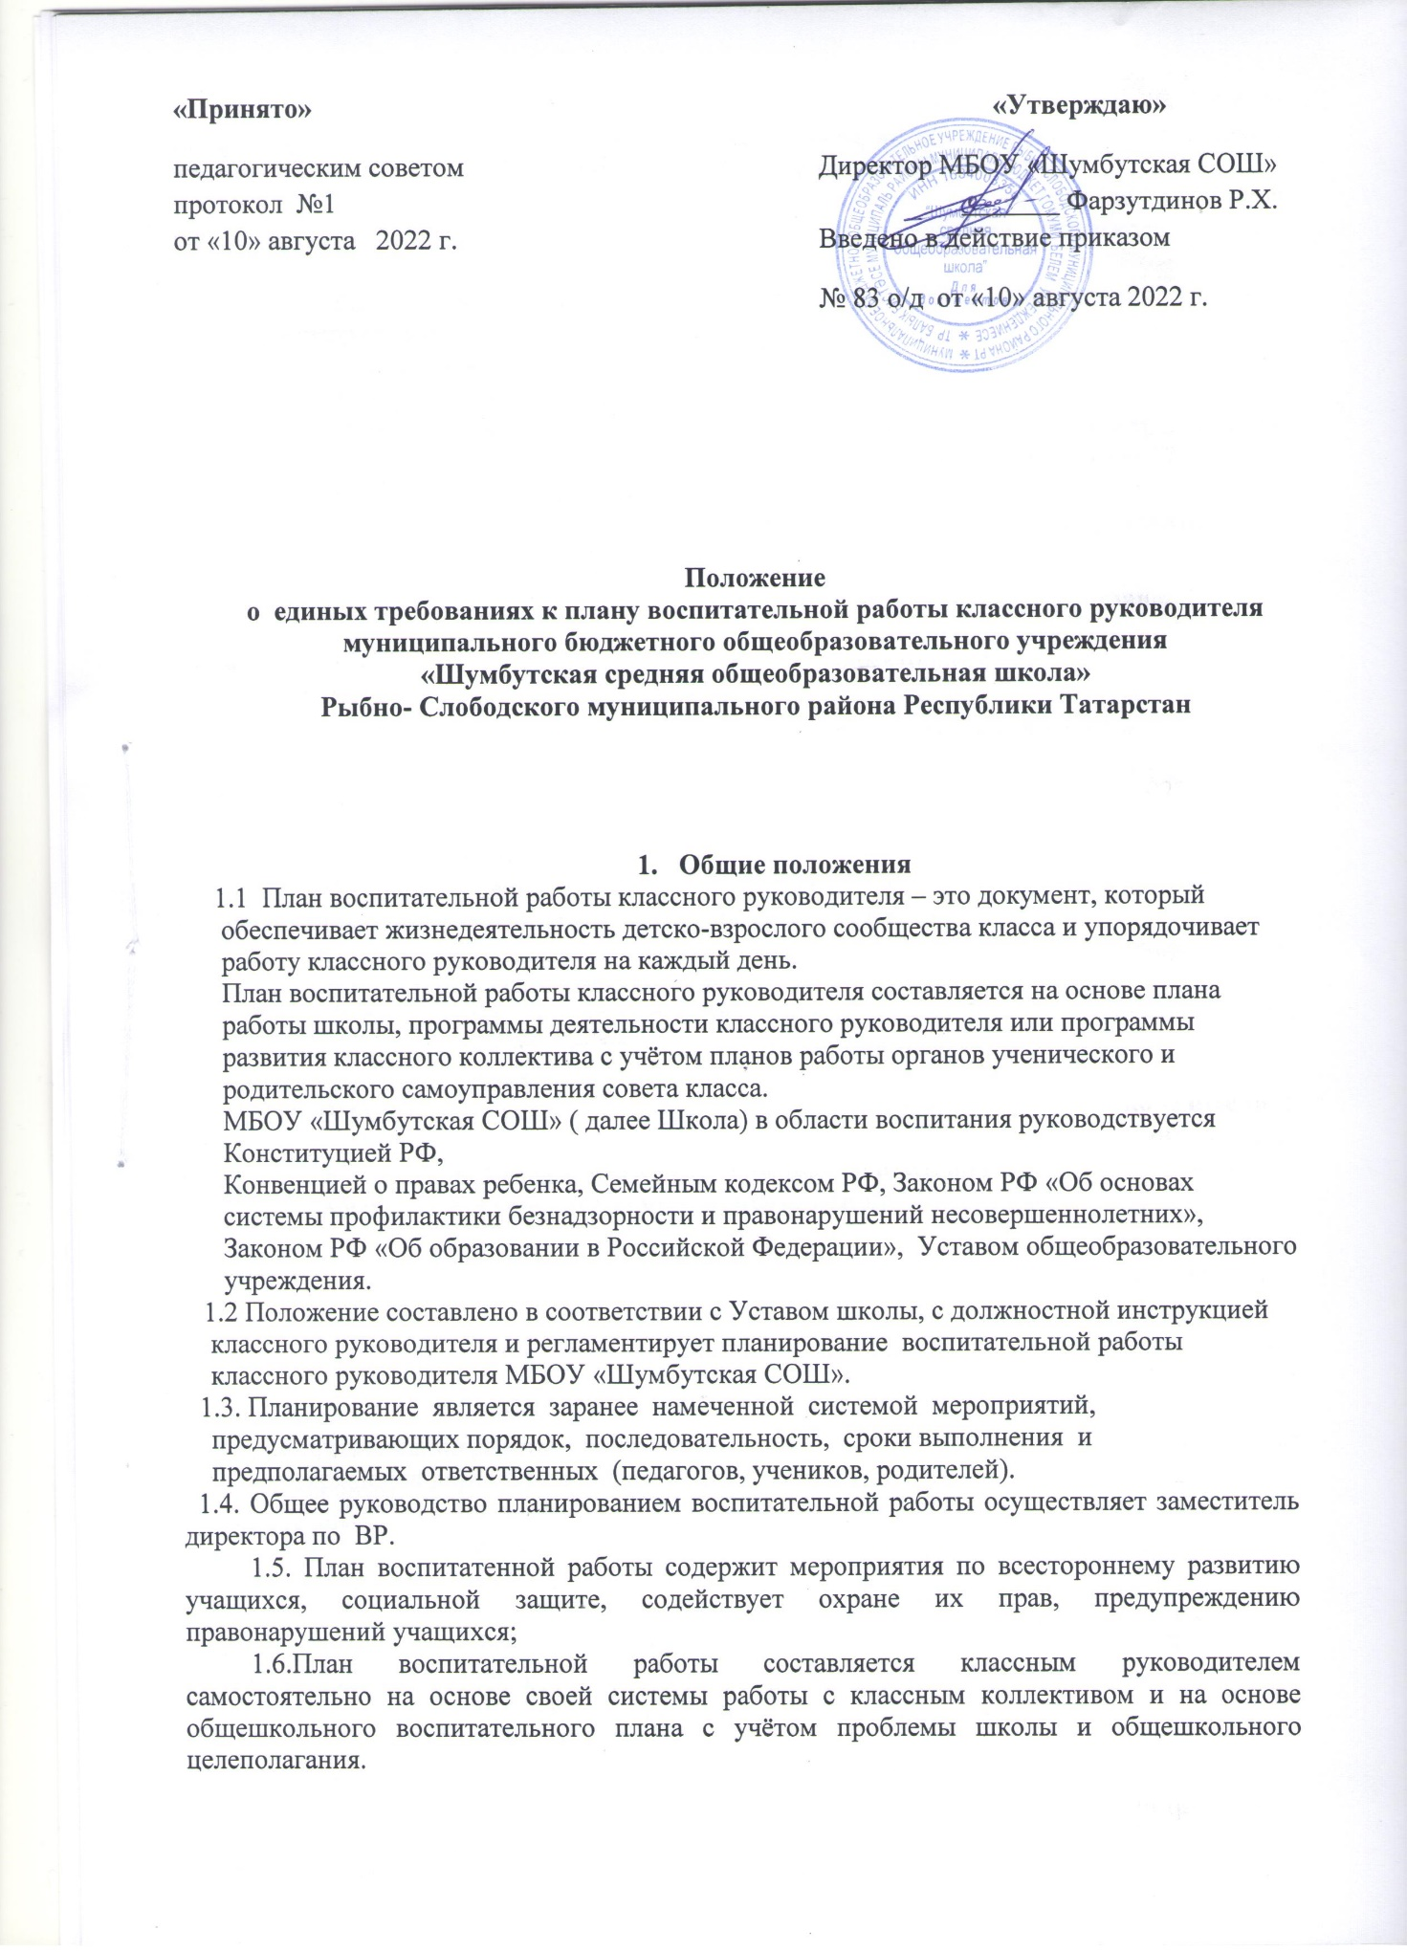

1.7. План воспитательной работы может видоизменяться как внешне, так и по содержанию с учетом особенностей развития коллектива, воспитательной ситуации, однако должен содержать в себе блоки, предусмотренные настоящим Положением.
1.8. План воспитательной работы утверждается в начале учебного года (до 15 сентября текущего года) приказом директора образовательного учреждения. Утверждение Плана предполагает следующие процедуры:
- Рассмотрение Плана на заседании методического объединения классных руководителей.
- Согласование с заместителем директора по ВР.
- Утверждение приказом директора школы.
  - .При несоответствии Плана установленным данным Положением требованиям, руководитель образовательного учреждения накладывает резолюцию о необходимости доработки с указанием конкретного срока исполнения.
  - Все изменения, дополнения, вносимые педагогом в План, должны быть согласованы с заместителем директора по УВР.

- Основные задачи планирования воспитательной работы
классного руководителя

2.1. Упорядочить процессы воспитания и обучения в коллективе, спрогнозировать их развитие и результативность.
2.2. Обозначить цели и задачи воспитания, разработать мероприятия по их осуществлению и выбрать организационные формы воспитательной работы.
2.3. Обеспечить согласованность воспитательных усилий классного руководителя, учителей предметников и родителей.
2.4. Формирование в процессе воспитания активной жизненной позиции, осуществление личностного развития школьников.
2.5. Организация работы по профилактике безнадзорности и правонарушений.
2.6. Вовлечение обучающихся, в том числе и находящихся в трудной жизненной ситуации и социально опасном положении, в работу кружков и спортивных секций, социокультурных центров села, детских и молодежных организаций школы, села, района.
2.7. Проведение мониторинга воспитательной работы

3. Структура плана воспитательной работы классного руководителя

План воспитательной работы классного руководителя включает следующие структурные элементы:
- Титульный лист. На нём указывается факт рассмотрения плана воспитательной работы на заседании методического объединения классных и факт утверждения директором школы.
- Список класса с поручениями, моделью классного самоуправления
- Социальный паспорт класса
- Характеристика класса
- Анализ воспитательной работы за прошлый год;
- Воспитательная программа;
- Циклограмма деятельности классного руководителя;
- Работа с детьми группы риска
- Тематика родительских собраний.

4. Требования к плану воспитательной работы
классного руководителя

Аналитическая часть
Аналитическая часть данного документа включает анализ воспитательной работы за прошедший учебный год и характеристику класса.
План анализа воспитательной работы классного руководителя за прошлый год:
- Анализ эффективности планирования воспитательной работы в прошедшем учебном году:
- приоритетные воспитательные задачи года, целесообразность их постановки;
- соответствие поставленных задач актуальным направлениям формирования личности в данном возрастном периоде;
- правильность выбора основных направлений воспитательной деятельности, содержания, форм работы, средств педагогического влияния, приемов включения учащихся в деятельность и общение;
- возникала ли необходимость корректировки воспитательных целей; причина корректировки;
- результаты решения поставленных задач;
- расхождение целей и реальных результатов, их причины.
- Анализ развития коллектива класса:
- степень сформированной культуры и уровень сплоченности коллектива;
- традиции класса;
- особенности общения в классном коллективе: характер взаимоотношений учащихся; взаимоотношения мальчиков и девочек; развитиекоммуникативных умений, нравственных отношений; развитие духа товарищества, взаимопонимание;
- особенности общественного мнения класса и его влияние на ценностные ориентации учащихся;
- преобладающее отношение учащихся к учителям, к школе;
- доминирующий эмоциональный настрой учащихся класса;
- негативные явления, замеченные в жизни коллектива;
- наличие конфликтов, их разрешение;
- степень вовлечения учащихся в жизнедеятельность класса, уровень их включенности в процесс планирования, организация и анализ совместной деятельности;
- развитие общественной активности учащихся (их инициативность, творчество, организованности, самостоятельность в деятельности);
- уровень развития коллективной творческой деятельности в классе.
- Анализ участия учащихся класса в жизнедеятельности школы:
- участие учащихся в работе кружков, секций, клубов, творческих объединений;
- участие учащихся класса в общешкольных мероприятиях, основные мотивы участия;
- степень вовлеченности и заинтересованности учащихся в жизнедеятельности школы;
- активность и результативность участия членов классного коллектива в школьных делах.
- Анализ работы органов самоуправления:
- участие учащихся в классном и школьном самоуправлении, организаторской деятельности;
- эффективность самоуправления;
- периодичность и сменяемость органов самоуправления;
- влияние деятельности органов самоуправления на воспитание и развитие личности учащихся.
- Анализ развития учащихся класса:
- степень развития познавательных интересов и творческих способностей учащихся в интеллектуальной, художественной, спортивно-оздоровительной и других видах деятельности;
- вовлечение каждого ученика в значимую для него деятельность;
- уровень знаний, умений и навыков учащихся класса, их успеваемость;
- наиболее яркие проявления индивидуальных особенностей учащихся класса;
- влияние на развитие личности учащихся, на формирование их качеств, творческих дарований и физических способностей их ближайшего социального окружения (родителей, сверстников)и занятий в кружках, секциях и других объединениях;
- изменения состава класса, происшедшее в течении года;
- индивидуальные особенности «новеньких» учащихся, их адаптация интеграция в классном коллективе;
- индивидуальные особенности учащихся группы риска, их потребности, ведущие мотивы поступков;
- влияние на них ближайшего социального окружения;
- наиболее эффективные приемы работы с ними;
- задачи воспитания и коррекции поведения этих учащихся.
- Анализ организации и эффективности воспитательного процесса в классе:
- использованные формы воспитательной работы;
-достаточное разнообразие дел внутри каждого вида деятельности;
- сочетания общих, групповых и индивидуальных форм работы;
- соответствие форм работы интересам, запросам и потребностям личности;
- удовлетворенность школьников проведенными воспитательные мероприятия (указать мероприятия, в которых учащиеся учувствовали с наибольшим удовольствием; прошедшие скучно, формально; к которым учащиеся остались равнодушными);
- от каких классных дел и почему следовало бы отказаться в новом учебном году;
- новые формы работы, апробированные в прошедшем году;
- целесообразность их использования в дальнейшем;
- методы воспитательного воздействия, формы работы и средства педагогического влияния, наиболее положительно повлиявшее на развитие личности учащихся (нравственное становление учащихся, формирование сознательной дисциплины и ответственного отношения к труду, развитие познавательных интересов, формирование здорового образа жизни и т.д.);
- мероприятия и коллективные творческие дела, проведенные в прошедшем году, способствовавшие сплочению классного коллектива.
- Анализ результативности индивидуальной воспитательной работы:
- с одаренными детьми;
- со слабоуспевающими и не проявляющими интересами к учебе;
- с «трудными»: количество стоящих на учете, причины поставки на учет, количество снятых с учета, характеристика использованных методов и приемов.
- Анализ взаимодействия с педагогическим коллективом:
- взаимодействие с учителями-предметниками, предъявление единых требований к учащимся;
- взаимодействие с руководителями кружков, спортивных секций, творческих объединений;
- проведение открытых мероприятий, их результативность.
- Анализ педагогического взаимодействия с семьей:
- влияние родителей учащихся на воспитательную деятельность класса;
- вопросы воспитательной работы, интересующие родителей;
- организация совместных с родителями мероприятий;
- изучение семей учащихся и организация индивидуальной работы с семьями, нуждающимися в педагогической поддержке;
- тематика родительских собраний, их результативность;
- родители, не посетившие ни одного собрания.
- Выводы:
- главное достижение классного коллектива за прошедший год;
-удачи в организации и воспитании учащихся класса;
-накопленный положительный опыт;
- негативные моменты в воспитательной работе;
- нереализованные возможности и неиспользованные резервы;
- перспективные цели и ведущие задачи; приоритетные направления воспитательной работы в новом году;
- новые формы работы, планируемые к использованию в новом году.

5. Характеристика классного коллектива
I. Общие сведения о классном коллективе; история его формирования.
1. Количество учащихся, из них мальчиков, девочек.
2. Возрастной состав.
3. Изменения состава класса, происшедшие в течение года.
4. Слияния с другими классами.
5. Смена классного руководителя, причина.
6. Характеристика семей учащихся; наличие социально-неблагополучных семей.
II. Содержание и характер учебной деятельности.
1. Общая характеристика успеваемости, дисциплины.
2. Интеллектуальный уровень, работоспособность класса.
3. Необходимость систематического контроля за успеваемостью отдельных учеников; их реакция на требования к ним классного руководителя, класса.
4. Взаимопомощь.
5. Дисциплина на уроках; нарушители, причины нарушений.
6. Отрицательные моменты в учебной работе.
7. Пропуски уроков.
III. Жизнь класса вне учебных занятий.
1. Интерес к кружкам, спортивным секциям, экскурсиям.
2. Хобби учащихся.
3. Отношение к общественным делам; участие класса в общешкольной жизни; наличие пассивных учащихся.
4. Работа временных творческих групп.
5. Общественно полезный труд в школе, классе.
6. Проявление сознательной дисциплины; организованность класса.
7. Влияние на класс родительской общественности.
IV. Руководство классным коллективом и его организация.
1. Актив класса, принципы формирования, его работа.
2. Характеристика активистов.
3. Наличие неформальных лидеров, причина их влияния на класс.
4. Организация класса для участия в школьных мероприятиях.
5. Связь классного коллектива с общешкольным.
V. Взаимоотношения внутри коллектива.
1. Степень сплоченности.
2. Ценностно-ориентированное единство класса.
3. Общественное мнение в классе; проявление взаимной требовательности, чуткости, взаимопомощи; развитие критики и самокритики.
4. Особенности поведения в конфликтных ситуациях.
5. Наличие группировок, их влияние на класс.
6. Наличие отверженных и возможные пути изменения отношения к ним сверстников.
6. Отношение к общим делам, удачам и неудачам класса и отдельных учащихся.
7. Особенности взаимоотношений между мальчиками и девочками.
8. Эмоциональное неблагополучие отдельных учащихся.
VI. Общие выводы.
1. Специфические черты коллектива, стадия его развития.
2. Характер общего эмоционального климата в коллективе; удовлетворенность учащихся жизнедеятельностью класса.
3. Определение основных недостатков в организации жизни коллектива и конфликтов среди его членов, пути их преодоления

Воспитательная программа класса
Воспитательная программа класса разрабатывается классным руководителем на несколько лет с учет возрастных и психологических особенностей класса.
Воспитательная программа состоит из:
- Пояснительная записка;
- Цель программы;
- Задачи программы;
- Принципы построения воспитательной деятельности;
- Механизм реализации программы;
- Планирование деятельность по направлениям:
- Познавательная;
- Общественная;
- Ценностно-ориентированная;
- Художественная;
- Трудовая;
- Спортивная;
- Работа с родителями;
- Прогнозируемые результат с указанием УУД. (Модель выпускника в воспитательной программе начального общего образования);
- Календарный план воспитательной работы (план – сетка) в классе в котором по направлениям указывается деятельность классного руководителя и форма проведения мероприятия с учетом общешкольного плана.
Циклограмма деятельности классного руководителя
В циклограмме указываются основные обязанности классного руководителя.
План работы с детьми группы риска (семьями группы риска).
В этом разделе должна быть отражена работа с обучающимися (семьями) группы риска. Составлена индивидуальная карта на каждого обучающегося состоящего на внутришкольном контроле.
Планируемые итоги работы и результат работы не всегда совпадают. Поэтому план работы должен быть гибким, поддающимся корректировке, дополнениям и изменениям, но при этом должен быть направлен на выполнение поставленных целей. Итоги работы могут быть отражены конкретными делами, например: выпуск газеты, призовые места в различных конкурсах, участие в акциях и т.п., или подтверждены результатами анкетирования, опроса, изучения уровня воспитанности учащихся.

